**PROPOSAL TUGAS AKHIR**

**RANCANG BANGUN SISTEM INFORMASI *EVENT CAMP* GEREJA MISI INJILI INDONESIA(GMII) BERBASIS WEB**

**DI KABUPATEN SINTANG**

**

**OLEH :**

**CHORNILIA MORTININGSIH**

**3201716047**

**PROGRAM STUDI D-III TEKNIK INFORMATIKA**

**JURUSAN TEKNIK ELEKTRO**

**POLITEKNIK NEGERI PONTIANAK**

**2020**

# HALAMAN PERSETUJUAN

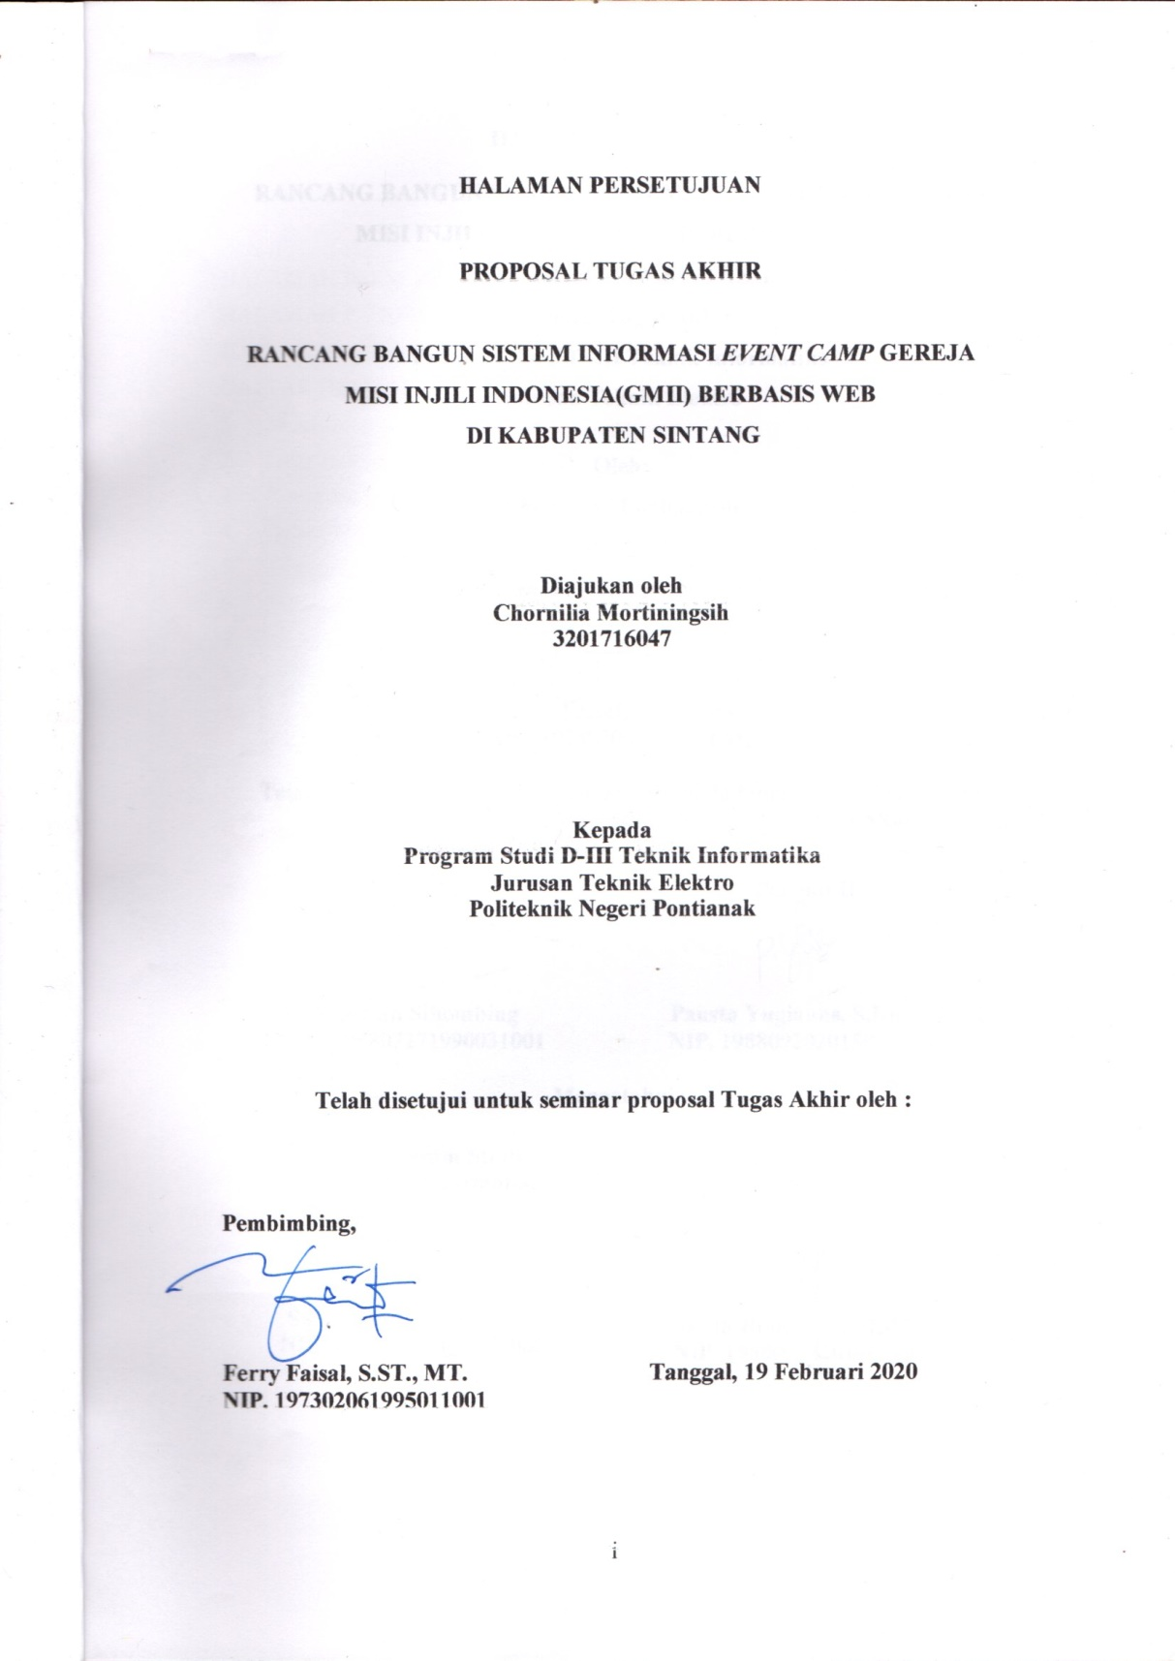

**PROPOSAL TUGAS AKHIR**

**RANCANG BANGUN SISTEM INFORMASI *EVENT CAMP* GEREJA MISI INJILI INDONESIA(GMII) BERBASIS WEB**

**DI KABUPATEN SINTANG**

**Diajukan oleh**

**Chornilia Mortiningsih**

**3201716047**

**Kepada**

**Program Studi D-III Teknik Informatika**

**Jurusan Teknik Elektro**

**Politeknik Negeri Pontianak**

**Telah disetujui untuk seminar proposal Tugas Akhir oleh :**

**Pembimbing,**

**Ferry Faisal, S.ST., MT. Tanggal, 19 Februari 2020**

**NIP. 197302061995011001**

# 

# HALAMAN PENGESAHAN

**RANCANG BANGUN SISTEM INFORMASI EVENT CAMP GEREJA MISI INJILI INDONESIA(GMII) BERBASIS WEB**

**DI KABUPATEN SINTANG**

**Proposal Tugas Akhir**

**Program Studi D-III Teknik Informatika**

**Jurusan Teknik Elektro**



**Oleh:**

**Chornilia Mortiningsih**

**3201716047**

**Dosen Pembimbing :**

**Ferry Faisal, S.ST., MT.**

**NIP. 197302061995011001**

**Telah dipertahakankan di depan penguji pada tanggal 26 Februari dan dinyatakan memenuhi syarat sebagai Proposal Tugas Akhir.**

**Dosen Penguji:**

|  |  |
| --- | --- |
| **Penguji I**  **Dr. Halasan Sihombing**  **NIP. 195807271990031001** | **Penguji II**  **Pausta Yugianus, S.Kom., M. T**  **NIP. 198809202015041003** |

**Mengetahui :**

|  |  |
| --- | --- |
| **Ketua Program Studi**  **D-III Teknik Informatika**  **Suheri, S.T.,M.Cs.**  **NIP. 198307172008121005** | **Koordinator Tugas Akhir**  **Sarah Bibi, S.ST.,M.Pd.**  **NIP. 198806042019092001** |

# DAFTAR ISI

HALAMAN PERSETUJUAN i

HALAMAN PENGESAHAN ii

DAFTAR ISI iii

DAFTAR GAMBAR v

1. Judul 1

2. Latar Belakang 1

3. Rumusan Masalah 2

4. Batasan Masalah 2

5. Tujuan Penelitian 3

6. Manfaat Penelitian 3

7. Metodologi Penelitian 3

7.1 Metodologi Pengumpulan Data 3

7.1.1 Teknik Literatur 3

7.1.2 Teknik Wawancara 3

7.1.3 Teknik Observasi 3

7.2 Metode Pengembangan Aplikasi 4

8. Landasan Teori 5

8.1 Tinjauan Pustaka 5

8.2 Dasar Teori 5

8.2.1 Website 5

8.2.2 MySQL 6

8.2.3 Web Server XAMP 6

8.2.4 HTML 6

8.2.5 CSS 6

8.2.6 CodeIgniter 7

9. Rancangan Sistem 7

9.1 Usecase Diagram 7

9.2 Rancangan Interface 8

9.2.1 Home 9

9.2.2 News Update 10

9.2.3 Event 11

9.2.4 About 12

9.2.5 Login 13

10. Jadwal Penyelesaian TA 14

DAFTAR PUSTAKA 15

# DAFTAR GAMBAR

Gambar 1. Alur Metode Waterfall Versi Roger[2] 4

Gambar 2. Usescase Diagram 8

Gambar 3. Struktur Menu 8

Gambar 4. Halaman Home 9

Gambar 5 Halaman News Update 10

Gambar 6. Halaman Event 11

Gambar 7. Halaman About 12

Gambar 8. Halaman Login 13

Gambar 9. Halaman Pendaftaran 13

# Judul

**RANCANG BANGUN SISTEM INFORMASI *EVENT CAMP* GEREJA MISI INJILI INDONESIA(GMII) BERBASIS WEB DI KABUPATEN SINTANG**

# Latar Belakang

Gereja Misi Injili Indonesia (GMII) merupakan lembaga pelayanan rohani yang berbadan hukum. GMII membagi Majelis Wilayah (MAWIL) diseluruh Indonesia dan Majelis Wilayah terbesar terdapat pada Kalimantan Barat terutama pada kabupaten Sintang yaitu MAWIL 1 dan Jumlah Gereja GMII pada Kabupaten Sintang sebanyak 47 Gereja. GMII rutin melaksanakan berbagai macam *Event Camp* untuk mengajak pemuda/pemudi GMII berkumpul dalam satu tempat sehingga dapat saling bercenngkerama satu sma lain dan karakter rohani dapat terbentuk dalam kegiatan ini. Adapun *Event* yang sering dilaksanakan yaitu *Camp Youth Community*, tempat dilaksanakan *Camp Youth Community* berlokasi di Dusun Sungai Sawak, Desa Sungai Ukoi, Kecamatan Sungai Tebelian, Kabupaten Sintang yaitu pada GMII Bukit Zaitun. Terdapat juga beberapa Event besar yang dilaksanakan oleh GMII seperti, NYC (*Nazareht Youth Community*), dan KNK (Kebaktian Nasional Keluarga). Selama bertahun-tahun pelaksanaan *Event* pada GMII Bukit Zaitun hanya dilingkup komunitas Sekabupaten Sintang. Oleh karena itu, sesuai konsep Gereja yaitu menginjili diperlukan akses untuk menginformasikan kemasyarakat luas, baik itu pemuda/pemudi Kristen yang tidak mempunyai Gereja tetap, orang-orang yang merantau seperti pelajar, mahasiswa, maupun yang sudah bekerja juga Gereja-Gereja luar dapat berpatisipasi melalui *Event* ini.

Pada saat ini penyebaran informasi yang dilakukan menggunakan surat undangan. Hal ini masih kurang efektif karena penyebaran surat undangan hanya diberikan pada Gereja-gereja GMII di Kabupaten Sintang saja dan informasinya tidak tersebar luas. Padahal, ada banyak anak-anak muda yang kurang mendapatkan siraman rohani dan jarang mengikuti kegiatan-kegiatan kerohanian. Oleh karena itu, dibutuhkan sebuah sistem informasi untuk memudahkan dalam penyebaran sistem informasi dan membuka pendaftaran bagi pemuda/pemudi atau masyarakat luas khusunya umat Kristen yang ingin mengikuti *Event Camp* ini, salah satunya adalah pembuatan sistem informasi berbasis web.

Sistem informasi ini akan menampilkan informasi-informasi umum yang berhubungan dengan *Event Camp* seperti apa itu *Event Camp*, kegiatan yang terdapat didalamnya, konsep-konsep gereja yang melaksanakan *Event* ini, waktu dan tempat pelaksanaan. Sistem informasi ini diharapkan dapat membantu pengurus *Event* dalam mengelola data seperti data dokumentasi suatu kegiatan, dan data calon peserta yang mendaftar. Data tersebut akan disimpan didalam *database* dengan menggunakan MySQL sebagai media penyimpanan data.

Berdasarkan latar belakang diatas akan diusulkan suatu rancangan bangun sistem pada proposal ini sebagai sistem informasi *Event Camp* GMII berbasis web. Website ini diajukan sebagai Tugas Akhir yang berjudul **“RANCANG BANGUN SISTEM INFORMASI EVENT CAMP GEREJA MISI INJILI INDONESIA DI KABUPATEN SINTANG BERBASIS WEB”** diharapkan dapat memberikan layanan informasi dalam kegitan Event Camp pada Gereja Misi Injili Indonesia.

# Rumusan Masalah

Berdasarkan latar belakang diatas yang telah diuraikan dapat dirumuskan beberapa masalah yaitu:

1. Bagaimana membangun sitem informasi Event Camp GMII berbasis web.
2. Bagaimana menyajikan informasi yang baik agar dapat diakses dengan mudah bagi pengguna umum, peserta dan admin.
3. Bagaimana supaya pengunjung yang ingin mengikuti Event ini dapat melakukan pendaftaran dengan mudah.
4. Bagaimana mengelola data yang terdapat pada Event Camp GMII

.

# Batasan Masalah

Batasan-batasan masalah dalam pembuatan dalam tugas akhir ini adalah sebagai berikut

1. Database yang digunakan dalam membangun system ini adalah MySQL.
2. Aplikasi ini dibangun menggunakan bahasa pemrograman *serverside* (PHP) dan *clientside* (HTML,CSS,*Javascript*).
3. Pembayaran pendaftaran hanya dilakukan menggunakan transaksi transfer.

# Tujuan Penelitian

Tujuan dalama pembuatan tugas akhir ini adalaha sebagaiberikut:

1. Membangun system informasi dan menyajikan informasi yang baik bagi pengguna umum Event Camp GMII berbasis web.
2. Agar pengunjung dapat melakukan pendaftaran dengan mudah.

# Manfaat Penelitian

Adapun manfaat yang diperoleh dari penulisan tugas akhir ini adalah sebagai berikut:

1. Tersebar luasnya informasi mengenai *Event Camp* GMII.
2. Terlayaninya proses pendaftaran *Event* yang diselenggarakan.
3. Dapat meningkatkan minat anak-anak muda dalam melakukan kegiatan rohani untuk membangun karakter yang baik.
4. Membantu pihak Gereja Misi Injili Indonesia dalam menginformasikan kegiatan Event dan memperkenalkan gereja Misi Injili ke masyarakat umum.

# Metodologi Penelitian

## Metodologi Pengumpulan Data

### Teknik Literatur

Metode Literatur adalah metode pengumpulan data-data dengan mempergunakan buku-buku, jurnal-jurnal, laporan Tugas Akhir sebelumnya serta berupa e-book (Electronic Book), dan informasi di berbagai situs web yang terdapat diinternet.

### Teknik Wawancara

Wawancara adalah teknik pengumpulan data yang dilakukan melalui tatap muka dan tanya jawab lansung antara peneliti dan narasumbar. Wawancara juga dapat dilakukan melalui media-media tertentu, misalnya telepon, email dan lain-lain. Wawancara dilakukan pada ketua sinode yaitu Pdt.Djunaidi Akian selaku ketua Mawil 1.

### Teknik Observasi

Teknik Observasi adalah teknik pengumpulan data dengan cara mengamati atau meninjau meninjau secara cermat dan lansung di lokasi penelitian untuk mengetahui kondisi yang terjadi atau membuktikan kebenaran dari desain penelitian yang sedang dilakukan.

## Metode Pengembangan Aplikasi

Metode *Waterfall* adalah suatu proses pengembangan perangkat lunak berurutan, di mana kemajuan dipandang sebagai terus mengalir ke bawah (seperti air terjun) melewati fase-fase perencanaan, pemodelan, implementasi (konstruksi), dan pengujian. Dalam pengembangan tugas akhir ini digunakan metode pengembangan aplikasi yaitu metode *waterfall* dengan alasan defenisi kebutuhan sudah sangat dipahamin dengan jelas. Karena, diidalam GMII saat menyelenggarakan *Even*t akan ada syarat-syarat yang harus dipenuhi peserta dan sudah sangat jelas atau tidak berubah-ubah ketentuannya.

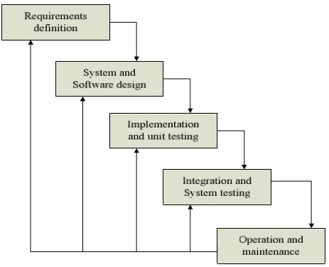

Gambar 1. Alur Metode Waterfall Versi Roger[2]

Adapun tahapan-tahapan dalam metode waterfall:

1. *Requirement* *definition* (analisis kebutuhan)

Mengumpulkan data secara lengkap menggunakan teknik wawancara dan teknik literature. kemudian defenisikan kebutuhan yang harus dilengkapi oleh program yang akan dibangun. Tahap ini harus dikerjakan secara lengkap agar menghasilkan design yang baik.

1. *System and Software* *Design*(desain sistem dan perangkat lunak)

Tahap ini memberikan gambaran apa yang seharusnya dikerjakan dan bagaimana tampilan programnya. Tahap ini dilakukan sebelum melakukan penulisan kode program.

1. *Implementation and unit testing* (penulisan kode program dan testing unit)

Desain program lansung diterjemahkan didalam kode program dengan menggunakan kode program yang sudah ditentukan.

1. *Integration and System Testing*( pengujian program)

Tahapan terakhir sistem yang baru diuji keefektifannya setelah didapatkan kelemahan dan kekurang sistem kemudian akan dilakukan pengkajian ulang dan perbaikan dengan situasi sebelumnya.

1. *Operation and Maintenance* (penerapan program dan pemeliharaan)

Mengoperasikan program dilingkup masyarakat dan melakukan pemeliharaan, seperti penyesuaian karena adaptasi situasi sebenarnya.

# Landasan Teori

## Tinjauan Pustaka

Dari beberapa referensi yang didapatkan, terdapat persamaan beberapa kasus. Kasus pertama membahas tentang membangun Media Informasi Bagi Pembina dan Kepengurusan Pramuka Pada Kwartir Ranting Pontianak Timur. Merupakan website portal yang dirancang untuk media informasi pembina pramuka agar informasi mudah dimengerti oleh pembina dan kepengurusan. pada sistem informasi ini terdapat fitur untuk menampilakan informasi tentang Kwartir Ranting Pontianak timur yaitu menampilakan profil Kwartir, informasi kegiatan, galeri kwarran, tempat pelaksanaan, visi dan misi. Tugas Akhir ini berjudul, “Rancang Bangun Media Informasi Bagi Pembina dan Kepengurusan Pramuka Pada Kwartir Ranting Pontianak Timur Berbasis Web” oleh Zulvia Nanda Chahyani pada tahun 2019[1].

Kasus kedua yaitu website Komunitas Fans Club EXO Pontianak. Merupakan website yang dirancang untuk media informasi kegiatan Fans EXO dan segi event yang diselenggarakan dan mempermudah pengurus melakukan pendataan anggota club. Pada sistem informasi ini terdapat fitur untuk menampilkan informasi tentang grup boyband EXO. Fitur yang ditampilakan berupa member dari boyband EXO, Galeri, berita terbaru berkaitan dengan kegitan EXO, Event yang berisi waktu dan tempat pelaksanaan, dan halaman regestrasi untuk menjadi anggota fans. Tugas akhir ini berjudul “Rancang Bangun Website Komunitas Fans Club EXO Pontianak Framwork Laravel” oleh Dayang Mas Ayu[2].

## Dasar Teori

### Website

Website adalah suatu kumpulan-kumpulan halaman yang menampilkan berbagai macam informasi data, teks, animasi, gambar, suara, video maupun gabungan dari semuanya, baik itu yang bersifat statis mapun dinamis, yang dimana membentuk suatu rangkaian bangunan yang salinng berkaitan dimana masing-masing dihubungkan dengan jaringan halaman atau hyperlink. Defenisi website yaitu kumpulan dari berbagai macam halaman situs, yang dirangkum dalam sebuah domain atau sebuah subdomain, yang lebih tepatnya berada didalam WWW(World Wide Web) yang terdapat dalam internet[1].

### MySQL

MySQL merupakan sebuah implementasi dari sistem manajemen basis data relasional (RDBMS) yang didistribusikan secara gratis dibawah lisensi GPL (*General Public License*). Setiap pengguna dapat secara bebas menggunakan MySQL, namun dengan batasan perangkat lunak tersebut tidak boleh dijadikan produk turunan yang bersifat komersial.

MySQL sebenarnya adalah turunan dari salah satu konsep utama dalam basisdata yang telah ada sebelumnya; SQL (*Structured Query Language*). SQL merupakan sebuah konsep pengoperasian basisdata, terutama untuk pemilihan atau seleksi dan pemasukan data, yang memungkinkan pengoperasian data dikerjakan dengan mudah secara otomatis[3].

### Web Server XAMP

XAMPP adalah sebuah software web server apache yang didalamnya sudah tersedia database server MySQL dan dapat mendukung pemrograman PHP. XAMPP merupakan software yang mudah digunakan, gratis dan mendukung instalasi di Linux dan Windows. Keuntungan lainnya adalah cuma menginstal satu kali sudah tersedia Apache Web Server, MySQL Database Server, PHP Support (PHP 4 dan PHP 5) dan beberapa module lainnya[3].

### HTML

HTML (*Hyper Text Markup Language*) sebenarnya bukan sebuah bahasa pemrograman, karena HTML adalah bahasa mark up. HTML digunakan untuk mark up (penanda) terhadap suatu dokumen teks. Simbol mark up yang digunakan oleh HTML ditandai dengan tanda lebih kecil (<) dan tanda lebih besar (>). Kedua tanda ini disebut tag. Tag yang digunakan sebagai tanda penutup diberi karakter garis miring (</..>)[4].

### CSS

CSS (*Cascading Style Sheet*) adalah stylesheet language yang digunakan untuk mendeskripsikan penyajian dari dokumen yang dibuat dalam mark up language. CSS merupakan sebuah dokumen yang berguna untuk melakukan pengaturan pada komponen halaman web, inti dari dokumen ini adalah memformat halaman web standar menjadi bentuk web yang memiliki kualitas yang lebih indah dan menarik[4].

### CodeIgniter

CodeIgniter merupakan sebuah framework yang dibuat dengan menggunakan bahasa PHP, yang dapat digunakan untuk pengembangan web secara cepat. Adapun framework sendiri dapat diartikan sebagai suatu struktur pustaka-pustaka, kelas-kelas dan infrastruktur run-time yang dapat digunakan oleh programmer untuk mengembangkan aplikasi web secara cepat. Tujuan penggunaan framework adalah untuk mempermudah pengembang web mengembangkan aplikasi web yang robust secara cepat tanpa kehilangan fleksibilitas[5].

# Rancangan Sistem

## Usecase Diagram

Rancangan sistem informasi Event Camp GMII ini dirancang menggunakan Usecase Diagram. Ada beberapa aktor yang terlibat yaitu pengunjung, peserta dan admin. Beberapa hal yang dapat dilakukan oleh aktor adalah dapat mengelola peserta, konten statis dan konten dinamis. Yang temasuk konten statis adalah about. Sedangkan, yang termasuk konten dinamis adalah dokumentasi, *news*, dan *Event.*

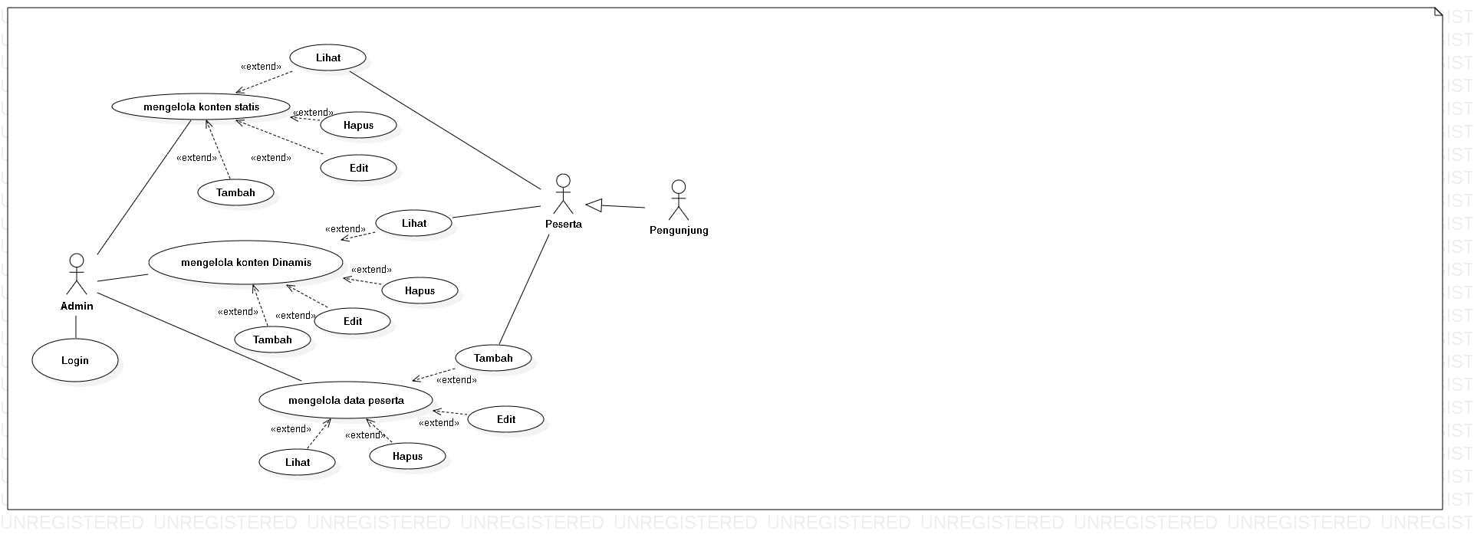

Gambar 2. Usescase Diagram

## Rancangan Interface

Rancangan Interface atau Rancangan Antar Muka adalah media komunikasi antara pengguna (user) dengan sistem. Untuk memudahkan dalam perangcangan akan dijelaskan terlebih dahulu struktur menu dari sistem.

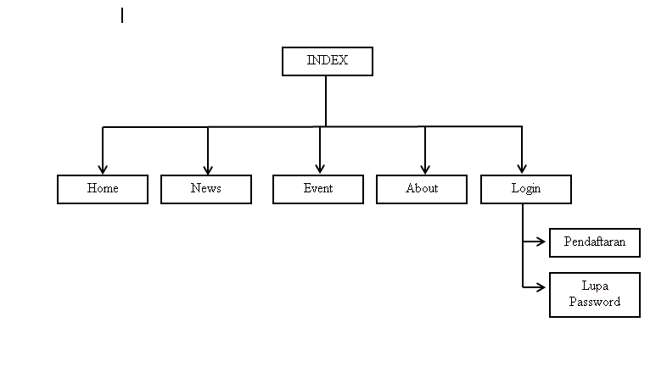

Gambar 3. Struktur Menu

### Home

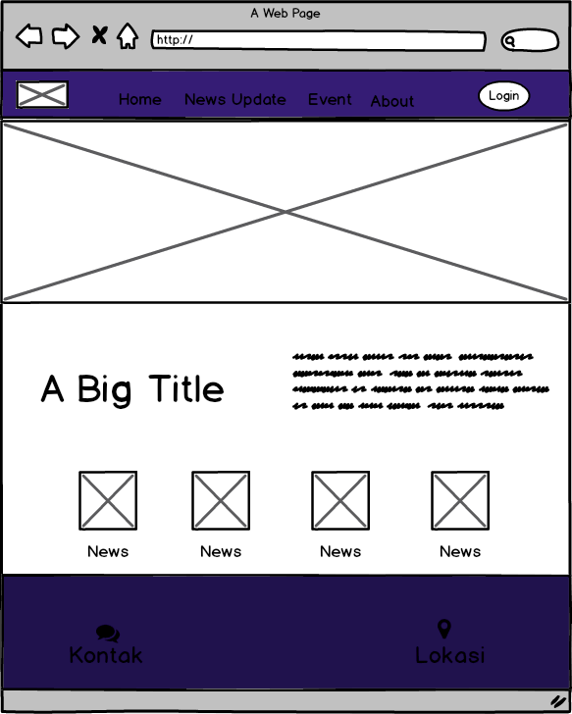

Gambar 4. Halaman Home

Halaman Home Merupakan Halaman Utama pada website yang akan ditampilkan saat pertama mengakses website. Pada Halaman Home tampilan yang pertama kali akan dilihat didalamnya yaitu foto, dibawahnya terdapat beberapa kolom *news & update* menampilkan berita terbaru dan dibawah news & update terdapat *about* berisi sekilas tentang konsep Gereja.

### News Update

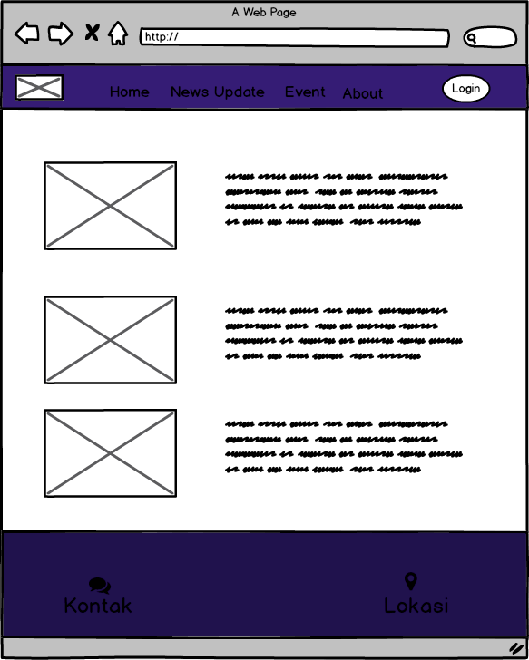

Gambar 5 Halaman News Update

Halaman News Update menampilkan berita-berita terbaru untuk event yang akan dilaksanakan, waktu, tempat pelaksanaan dan berita seputar kegiatan gereja.

### Event

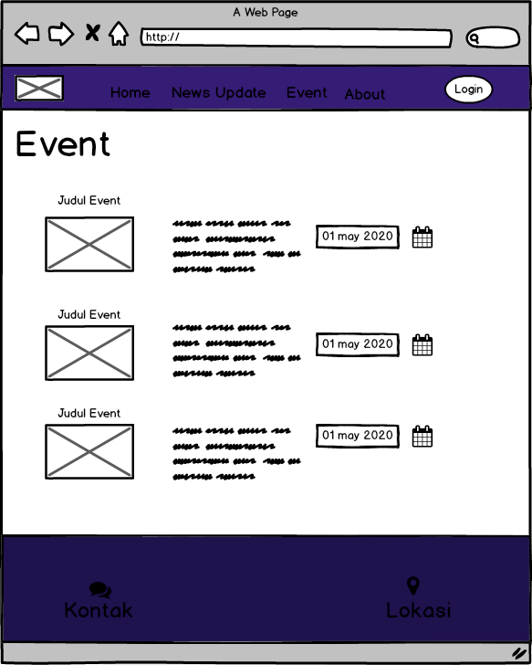

Gambar 6. Halaman Event

Halaman Event memuat lebih jelas tentang event yang akan dilaksanakan. Didalam halaman event terdapat tiga menu yang menampilkan tentang event besar seperti Camp Youth Community, NYC (Nazareht Youth Community) dan KNK (Kebaktian Nasional Keluarga), masing-masing menu akan menjelaskan tentang kegiatan yang dilaksanakan, fasilitas yang digunakan dan lomba-lomba yang ada pada event.

### About

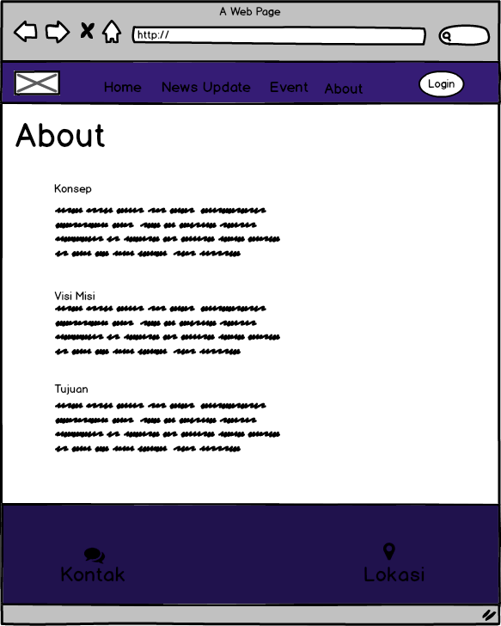

Gambar 7. Halaman About

Halaman About merupakan halaman penting yang akan dituju jika pengunjung tertarik terhadap website. Pada Halaman About menjelaskan tentang konsep Gereja, visi misi dilaksanakan Event Camp ini, dan tujuan, sehingga apa yang pengunjung rasakan dapat membangun minat untuk mengunjungi website ini.

### Login

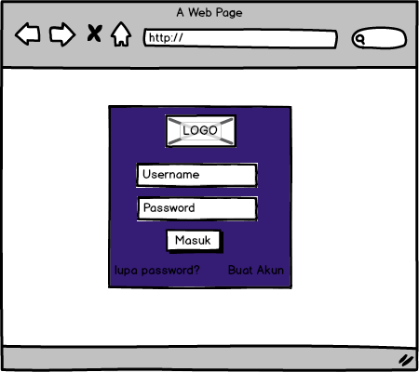

Gambar 8. Halaman Login

Halaman Login merupakan halaman untuk menuju ke halaman Pendaftaran.

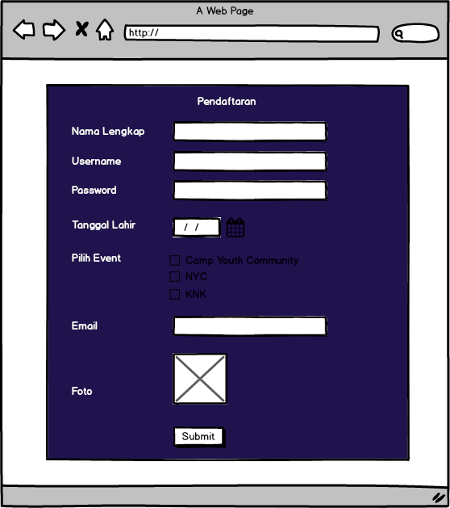

Gambar 9. Halaman Pendaftaran

Halaman Pendaftaran merupakan halaman untuk pengunjung yang ingin menjadi peserta dari kegiatan Event Camp ini. Dihalaman ini pengunjung diminta untuk mengisi biodata sebagai syarat registrasi peserta dan memilih event.

|  |  |  |  |  |  |  |  |  |  |  |  |  |  |  |  |  |  |  |  |  |  |  |  |  |  |  |  |  |  |  |  |  |  |
| --- | --- | --- | --- | --- | --- | --- | --- | --- | --- | --- | --- | --- | --- | --- | --- | --- | --- | --- | --- | --- | --- | --- | --- | --- | --- | --- | --- | --- | --- | --- | --- | --- | --- |
|  | **KEGIATAN** | **TAHUN 2020** | | | | | | | | | | | | | | | | | | | | | | | | | | | | | | | |
| **JANUARI** | | | | **FEBRUARI** | | | | **MARET** | | | | **APRIL** | | | | **MEI** | | | | **JUNI** | | | | **JULI** | | | | **AGUSTUS** | | | |
| 1 | Studi Pustaka dan Penulisan Proposal TA |  |  |  |  |  |  |  |  |  |  |  |  |  |  |  |  |  |  |  |  |  |  |  |  |  |  |  |  |  |  |  |  |
| 2 | Revisi dan Seminar Judul |  |  |  |  |  |  |  |  |  |  |  |  |  |  |  |  |  |  |  |  |  |  |  |  |  |  |  |  |  |  |  |  |
| 3 | Penulisan Bab I |  |  |  |  |  |  |  |  |  |  |  |  |  |  |  |  |  |  |  |  |  |  |  |  |  |  |  |  |  |  |  |  |
| 4 | Analisis dan Desain Sistem   1. Mengidentifikasi kebutuhan |  |  |  |  |  |  |  |  |  |  |  |  |  |  |  |  |  |  |  |  |  |  |  |  |  |  |  |  |  |  |  |  |
| 5 | 1. Desain system dan perangkat lunak |  |  |  |  |  |  |  |  |  |  |  |  |  |  |  |  |  |  |  |  |  |  |  |  |  |  |  |  |  |  |  |  |
| 6 | 1. Penulisan kode program dan testing unit |  |  |  |  |  |  |  |  |  |  |  |  |  |  |  |  |  |  |  |  |  |  |  |  |  |  |  |  |  |  |  |  |
| 7 | 1. Integrasi dan Pengujian Sistem |  |  |  |  |  |  |  |  |  |  |  |  |  |  |  |  |  |  |  |  |  |  |  |  |  |  |  |  |  |  |  |  |
| 8 | Penulisan Bab II |  |  |  |  |  |  |  |  |  |  |  |  |  |  |  |  |  |  |  |  |  |  |  |  |  |  |  |  |  |  |  |  |
| 9 | Penulisan Bab III |  |  |  |  |  |  |  |  |  |  |  |  |  |  |  |  |  |  |  |  |  |  |  |  |  |  |  |  |  |  |  |  |
| 10 | Penulisan Tugas Akhir(Bab IV dan V) |  |  |  |  |  |  |  |  |  |  |  |  |  |  |  |  |  |  |  |  |  |  |  |  |  |  |  |  |  |  |  |  |
| 11 | Sidang Tugas Akhir |  |  |  |  |  |  |  |  |  |  |  |  |  |  |  |  |  |  |  |  |  |  |  |  |  |  |  |  |  |  |  |  |

# Jadwal Penyelesaian TA

Tabel 1. 1 Jadwal Penyelesaian TA

# DAFTAR PUSTAKA

[1] Zulvia Nanda Chahyani, “Rancang Bangun Media Informasi Bagi Pembina dan Kepengurusan Pramuka Pada Kwartir Ranting Pontianak Timur Bebasis Web,” Politeknik Negeri Pontianak, Pontianak, 2020.

[2] Dayang Mas Ayu, “Rancang Bangun Website Komunitas Fans Club EXO Pontianak Menggunakan Framework Laravel,” Politeknik Negeri Pontianak, Pontianak, 2020.

[3] Henry Februariyanti dan Eri Zuliarso, “Rancang Bangun Sistem Perpustakaan untuk Jurnal elektronik,” Jurnal Tecnologi Informasi Dinamik Volume 17, No.2, Juli 2012 : 124-132 [Accesed: 12 Januari 2020].

[4] Yusi Ardi Binarso, Eko Adi Sarwako, Nurdin Baktiar, “Pembangunan Sistem Informasi Alumni Berbasis Web Pada Program Studi Teknik Informatika,” Universitas Diponegoro, Jurnal of Information and Tecnology, Vol 1, No 1, Tahun 2012, p 74-84 [Accessed 13 Januari, 2020].

[5] Lasmedi Afuan, “Pemanfaatan Framework CodeIgniter dalam Pengembangan Sistem Informasi Pendataan Laporan Kerja Praktek Mahasiswa Program Studi Teknik Informatika Unsoed,” Jurnal Pemanfaatan Framework CodeIgniter Vol. 1 Nomor 2, November 2010 [Accessed 10 Februari].

[6] Minhatu Sofwah Atajdidiyah, “Perancangan Sistem Informasi Pondok Pesantren Khulafaur Rasyidin Kabupaten Kubu Raya Berbasis Web,” Politeknik Negeri Pontianak, Pontianak 2020.